Consumo em Portugal 2010–2027: o que muda para o retalho
Estudo de mercado para o setor de retalho · Oct 11, 2026 · @Robson Almeida

Resumo executivo
O retalho português cresceu acima da média europeia desde 2019, mas o crescimento concentrou-se nas grandes superfícies e abranda em 2027. O online é a maior oportunidade por explorar: há ainda 13 pontos percentuais de distância para a UE, e o fosso está quase todo nos clientes com mais de 55 anos, menos escolarizados e de zonas rurais.
- Online por conquistar. 61% das pessoas compraram online em 2025, contra 74% na UE; Portugal é 23.º em 27. No ritmo atual, só chega aos 74% por volta de 2030.
- O fosso não é dos jovens. Dos 25 aos 34 anos, Portugal está ao nível da UE (87% contra 89%). Dos 65 aos 74 anos, compram online 20%, menos de metade dos 44% europeus.
- Grandes superfícies ganham, comércio especializado perde. Desde 2019, os super e hipermercados cresceram 19% em volume e as lojas alimentares especializadas caíram 5%. A previsão aponta para uma queda adicional de 3% em 2026 e 5% em 2027 neste canal.
- Parte do crescimento é preço. As vendas do retalho subiram 31% em euros e 15% em quantidade desde 2019. A inflação acumulada de 2021 a 2025 foi de 19%, e chegou a 31% na alimentação e a 38% na restauração.
- O setor concentra-se, mas menos do que na Europa. As grandes empresas faturam 44% do retalho em Portugal, contra 51% na UE. Há menos 30 mil empresas do que em 2010, quase todas microempresas.
- 2027 abranda. Prevê-se que o volume do retalho cresça 3,0% em 2026 e 1,5% em 2027. Em euros, o crescimento será de 4,3% em 2027.
O que fazer: tratar o online como o principal motor de crescimento, com foco em quem ainda não compra. Separar o crescimento em preço e em volume em todos os KPI. Rever o papel das lojas pequenas especializadas na rede.

Âmbito e fontes
Estudo de mercado para empresas de retalho que operam em Portugal. Compara Portugal com a média da UE27 entre 2010 e 2026, e projeta até dezembro de 2027.
Tema | Fonte (Eurostat) | Período
Compras online por perfil e categoria | isoc_ec_ibuy, isoc_ec_ib20, isoc_ec_ibgs | 2010–2025
Vendas do retalho por canal (mensal) | sts_trtu_m | jan/2010–ago/2026
Empresas, emprego e faturação por dimensão | sbs_sc_dt_r2, sbs_sc_ovw | 2010–2024
Inflação por categoria | prc_hicp_aind | 2010–2025
Despesa das famílias por categoria | nama_10_co3_p3 | 2010–2022
Cada secção seguinte responde a uma pergunta de um departamento: o que os dados mostram, o que significa e o que fazer. Os números vêm do dashboard Power BI do projeto, e a metodologia está no fim do documento.

Direção / Estratégia: onde está o crescimento
Pergunta: onde está o crescimento do consumo nos próximos anos?
O que os dados mostram: a percentagem de pessoas que compram online quadruplicou, de 15% em 2010 para 61% em 2025. Mesmo assim, Portugal continua 13 pontos percentuais abaixo da UE e é o 23.º de 27 países. A distância encurtou pouco desde 2021: de 15,5 pp para 13,1 pp.
O que significa: o online em Portugal ainda está na fase de crescimento, enquanto na UE já abranda. A população que falta conquistar é grande: cada ponto percentual equivale a cerca de 75 mil pessoas dos 16 aos 74 anos (estimativa com base em ~7,5 milhões de residentes nessa faixa).
O que fazer:
- Assumir o online como um canal de crescimento com metas próprias, não como complemento das lojas.
- Investir onde o fosso face à UE é maior (ver Marketing), em vez de disputar os clientes jovens, que já compram ao nível europeu.
KPI a acompanhar: quota de clientes que compram online; peso do online nas vendas totais.

Expansão / Comercial: formatos que ganham e perdem
Pergunta: que formatos de loja estão a ganhar clientes?
O que os dados mostram: entre 2019 e 2025, o volume vendido pelo retalho cresceu 15%. Cresceram muito acima disso as lojas de informática e telecomunicações (+71%), as lojas de departamento (+47%) e a venda online (+42%). Os super e hipermercados cresceram 19%. As lojas alimentares especializadas (mercearias, talhos, padarias) foram o único formato a perder volume (−5%).
O que significa: na alimentação, o cliente trocou a loja tradicional pela grande superfície, que oferece sortido, preço e uma só deslocação. Isto acelerou com a inflação de 2022–2023. Fora da alimentação, os formatos de maior dimensão e especializados em tecnologia ganharam espaço.
O que fazer:
- Priorizar a abertura e remodelação de lojas de maior dimensão ou de proximidade com sortido alargado.
- Avaliar a rentabilidade das lojas alimentares pequenas e especializadas; onde se mantêm, diferenciar pela qualidade, frescos e serviço, não pelo preço.
KPI a acompanhar: vendas por m² e por formato de loja; quota de visitas à loja física face ao online.

Marketing: quem compra online e quem falta conquistar
Pergunta: quem é o cliente online e onde estão os clientes por conquistar?
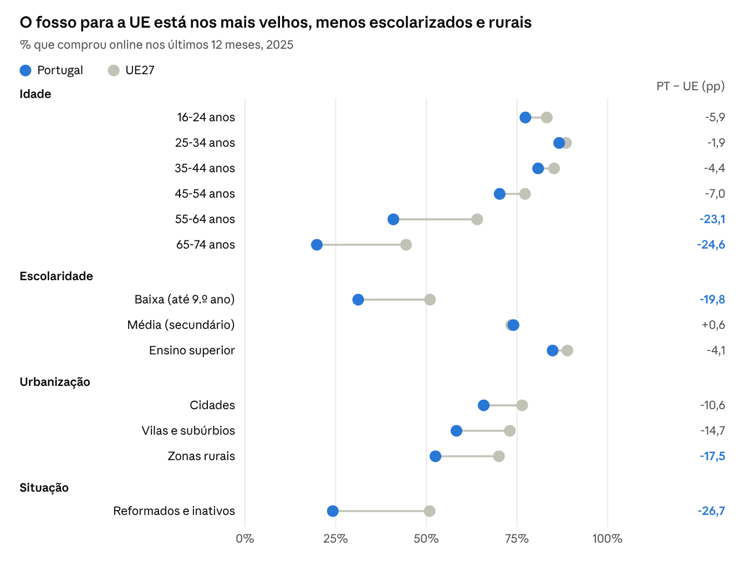
Eurostat isoc_ec_ib20 · indivíduos 16-74 anos · 2025
O que os dados mostram: os portugueses até aos 54 anos e os que têm o secundário ou o ensino superior compram online quase tanto como a média europeia. O fosso está dos 55 anos para cima, na escolaridade baixa, nas zonas rurais e nos reformados, com diferenças de 17 a 27 pontos percentuais. Dos 65 aos 74 anos, só 1 em cada 5 portugueses compra online, contra quase metade na UE.
O que significa: o crescimento do online em Portugal já não virá dos jovens, que estão perto do teto. Virá de clientes mais velhos e de fora dos grandes centros, que hoje compram sobretudo na loja física e podem ter barreiras de confiança, de pagamento ou de entrega.
O que fazer:
- Campanhas de primeira compra online dirigidas a clientes com mais de 55 anos, com apoio na loja (registo assistido, pagamento na entrega ou na loja).
- Recolha em loja e entrega em pontos de proximidade nas zonas rurais, onde a entrega ao domicílio é mais cara.
- Comunicação simples sobre segurança e devoluções, que pesam mais na decisão de quem ainda não compra.
KPI a acompanhar: novos clientes online por faixa etária; taxa de conversão da primeira para a segunda compra.

E-commerce / Digital: categorias e ritmo do online
Pergunta: que categorias levar primeiro para o online e a que ritmo está o canal a crescer?
O que os dados mostram: em 2024, 48% dos portugueses compraram algum bem físico online, mais 13 pp do que em 2020. As categorias com mais compradores são:
Categoria | % da população que comprou online (últimos 3 meses) | Variação desde 2020 (pp)
Roupa, calçado e acessórios | 35,8% (2024) | +14,5
Serviços de transporte | 21,0% (2025) | +14,0
Entregas de restaurantes e fast-food | 19,4% (2024) | +5,9
Alojamento | 19,0% (2025) | +11,5
Cosmética, beleza e bem-estar | 15,4% (2024) | +4,9
Mobiliário, decoração e jardim | 13,7% (2024) | +6,6
O volume vendido pelo comércio online e por correspondência cresceu 42% entre 2019 e 2025, abaixo dos 55% da UE. É também o canal mais volátil: a previsão para 2027 vai de −9% a +11%.
O que significa: o online português é liderado pela moda e pelos serviços (viagens, alojamento, restauração). A alimentação de lojas ainda é pequena (8% da população) e cresce devagar, o que deixa espaço a quem resolver bem a entrega de frescos.
O que fazer:
- Abrir o canal pelas categorias onde o cliente já compra online: moda, beleza, casa e decoração.
- Testar a entrega rápida e a recolha em loja para alimentação, onde a concorrência online é menor.
- Planear o online com cenários (base, baixo, alto), porque a variabilidade do canal é alta.
KPI a acompanhar: vendas online por categoria; custo de entrega por encomenda; taxa de recolha em loja.

Pricing / Compras: quanto do crescimento é preço
Pergunta: quanto do crescimento das vendas é preço e quanto é quantidade?
O que os dados mostram: desde 2019, as vendas do retalho subiram 31% em euros mas só 15% em quantidade. Nos super e hipermercados, 49% em euros contra 19% em volume. A subida de preços foi muito desigual entre categorias:
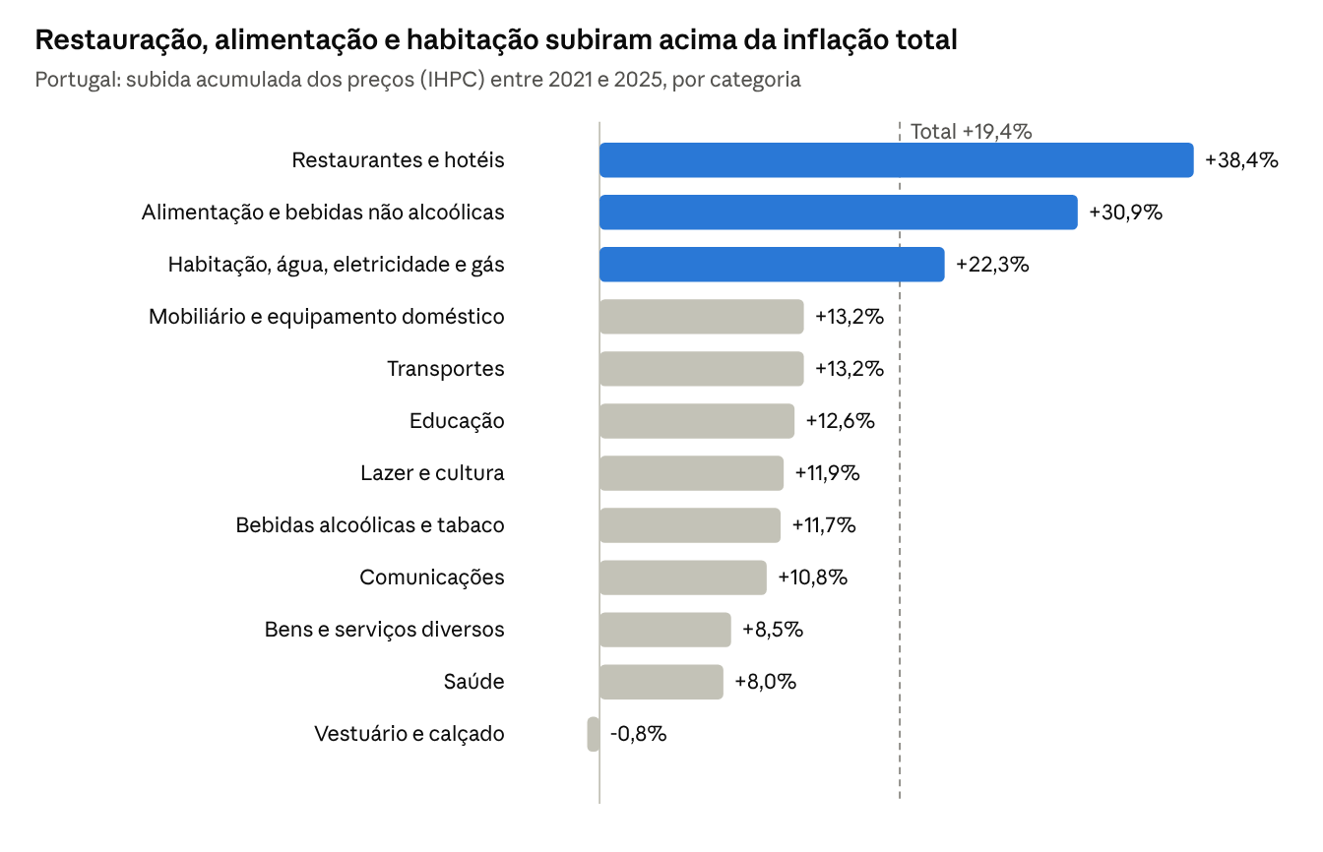
Eurostat prc_hicp_aind · índice médio anual 2021 e 2025
Para o último trimestre de 2026, a previsão aponta para volumes próximos dos de 2025: +0,6% no retalho total, +0,7% nos super e hipermercados, +2,8% no online e −2,6% no comércio alimentar especializado.
O que significa: uma parte relevante do crescimento recente em euros é inflação, não mais clientes nem mais unidades vendidas. Nas categorias que mais subiram (restauração e alimentação), o cliente é mais sensível ao preço e troca de marca ou de loja com facilidade.
O que fazer:
- Medir sempre o desempenho em volume e em valor, e explicar a diferença (efeito preço) nos relatórios de gestão.
- Reforçar a marca própria e as gamas de entrada nas categorias alimentares, onde a sensibilidade ao preço é maior.
- Planear as compras de Natal de 2026 para volumes semelhantes aos de 2025, sem contar com crescimento forte.
KPI a acompanhar: vendas em volume e em valor; preço médio por cesto; peso da marca própria.

Finanças / Risco: concentração do setor
Pergunta: como está a concorrência a evoluir e que escala é necessária?
O que os dados mostram: o retalho português tinha 154 467 empresas em 2010 e 123 721 em 2024 (−20%). A queda foi quase toda nas microempresas, que continuam a ser 96% das empresas mas faturam apenas 24% do total. No outro extremo, as 97 empresas com mais de 250 pessoas faturam 44%, contra 36% em 2010. Cada grande empresa fatura em média 336 milhões de euros, e cada microempresa 151 mil euros.
Volume de negócios do retalho por dimensão, 2024 | Micro (0-9) | Pequena (10-49) | Média (50-249) | Grande (250+)
Portugal | 24,3% | 20,3% | 11,0% | 44,3%
UE27 | 21,5% | 16,1% | 11,3% | 51,0%
Espanha | 28,9% | 12,2% | 5,2% | 53,7%
França | 19,5% | 14,9% | 16,0% | 49,6%
Alemanha | 12,7% | 17,5% | 12,3% | 57,5%
O que significa: o setor está a concentrar-se, e a escala é uma vantagem clara em compras, logística e investimento digital. Portugal ainda é menos concentrado do que a média europeia, por isso a consolidação deve continuar. A pressão sobre margens recai sobretudo nos operadores pequenos.
O que fazer:
- Avaliar parcerias ou aquisições de operadores pequenos e médios com boa localização, que podem ficar disponíveis a preços atrativos.
- Para operadores de menor dimensão: centrais de compras e parcerias logísticas para ganhar escala sem crescer em lojas.
KPI a acompanhar: quota de mercado por região; margem bruta face aos maiores concorrentes.

Perspetivas 2026–2027
O volume do retalho deve crescer 3,0% em 2026 e abrandar para 1,5% em 2027, ainda acima da UE (+1,4% e +0,4%). Em euros, o crescimento previsto é de 6,7% em 2026 e 4,3% em 2027: a diferença face ao volume é o efeito preço que continua.
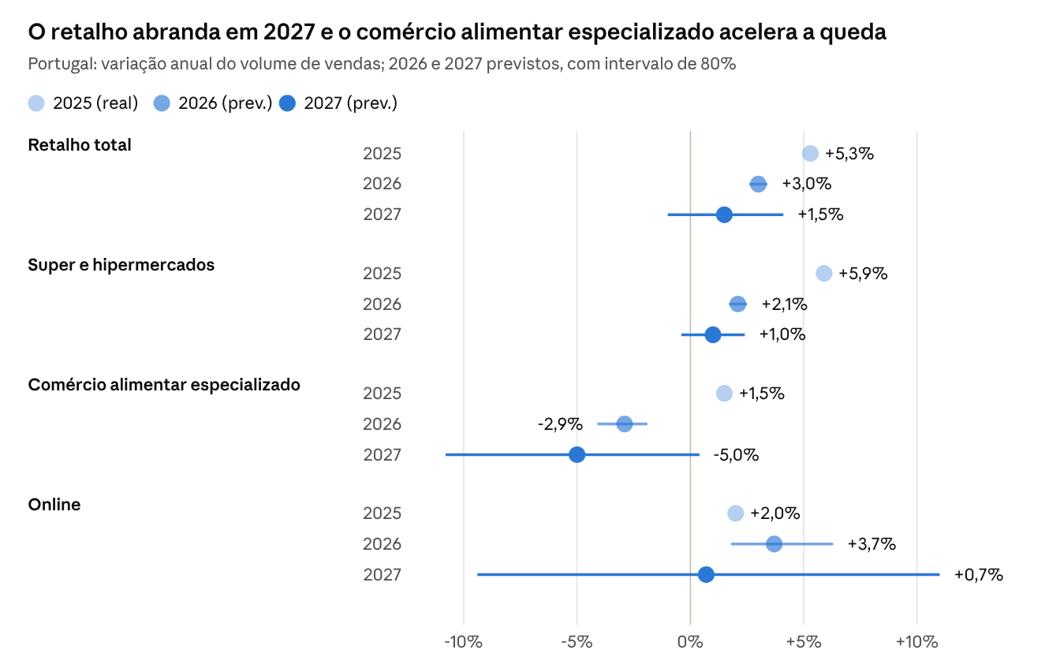
Previsão própria sobre Eurostat sts_trtu_m (dados até ago/2026) · modelo escolhido por menor erro no teste
O crescimento de 2026 está quase garantido, porque oito meses já são reais. Para 2027 a incerteza é maior, sobretudo no online, onde o intervalo vai de −9% a +11%. O comércio alimentar especializado é o único canal com previsão de queda nos dois anos.
Cenário para a adoção do online: se a tendência de 2010–2025 se mantiver, 68% dos portugueses comprarão online em 2027 e 75% em 2030. Portugal só chegará ao nível atual da UE (74%) por volta de 2030, quando a UE já estará perto dos 83%. Sem ação dirigida aos segmentos em atraso, a distância de cerca de 8 pp mantém-se.

Recomendações e KPIs por departamento
Três prioridades atravessam todas as áreas: crescer no online junto de quem ainda não compra, medir o negócio em volume e não só em euros, e ganhar escala num setor que se concentra.
Departamento | Recomendação principal | KPI a acompanhar | Horizonte
Direção / Estratégia | Assumir o online como motor de crescimento, com metas próprias | Peso do online nas vendas; % de clientes que compram online | 2026–2027
Expansão / Comercial | Priorizar formatos de maior dimensão; rever lojas alimentares pequenas | Vendas por m² e por formato | Próximos 12 meses
Marketing | Campanhas de primeira compra online para clientes com 55+ anos e de zonas rurais | Novos clientes online por idade; recompra | Próximos 6 meses
E-commerce / Digital | Começar por moda, beleza e casa; testar entrega rápida e recolha em loja na alimentação | Vendas online por categoria; custo por entrega | Próximos 6 meses
Pricing / Compras | Separar volume e valor nos relatórios; reforçar marca própria na alimentação; planear o Natal de 2026 sem crescimento forte | Volume vs. valor; preço médio por cesto | 4.º trimestre de 2026
Finanças / Risco | Avaliar parcerias ou aquisições de operadores pequenos e médios | Quota de mercado regional; margem bruta | 2026–2027

Metodologia e limitações
Os dados foram descarregados do Eurostat a 11/10/2026, tratados em Python (ETL próprio) e analisados num modelo estrela em Power BI, com 6 tabelas de factos, 8 dimensões, 4 tabelas de previsão e 51 medidas DAX.
Previsão. Para cada canal foram comparados três modelos: suavização exponencial com tendência amortecida (ETS), um modelo autorregressivo com sazonalidade (AR) e um modelo ingénuo de referência. Ficou o de menor erro médio (MAPE) no teste de set/2025 a ago/2026: 0,7% no retalho total, 0,9% nos super e hipermercados, 1,9% no comércio alimentar especializado e 4,7% no online. Os meses de confinamento de 2020 e 2021 foram tratados como atípicos. Os intervalos de 80% resultam de 2000 simulações. A adoção do online foi projetada com uma curva logística, apresentada como cenário.
Limitações:
- São dados agregados do setor, não de uma empresa. Indicam tendências, não o desempenho de uma marca.
- Os canais seguem a classificação de atividades (NACE) da empresa vendedora: uma cadeia de supermercados que vende online conta como supermercado.
- Há quebras de série: compras online em 2020 (novo inquérito) e estrutura empresarial em 2021 (novo regulamento). Algumas células são confidenciais, por isso as somas por dimensão podem ficar abaixo do total.
- A série do online em Portugal é pequena e muito volátil, o que alarga a incerteza da sua previsão.
- As previsões não antecipam choques futuros (crises, alterações fiscais, mudanças de taxas de juro).
Análise e tratamento de dados: Robson Douglas de Almeida.

